С ЮБИЛЕЕМ, «ДИРО»!

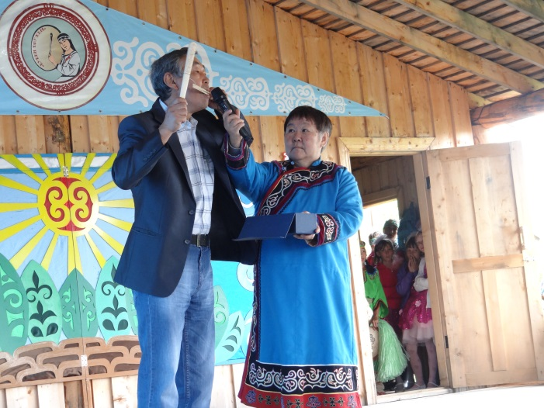
03 июня 2015 года в с. Булава прошли праздничные мероприятия, посвященные 45-летию образцового ансамбля «Диро».
45 лет назад молодой композитор Лилия Петровна Дечули создала группу, которой дала название «Диро», что в переводе с ульчского обозначает «Пуночка», группа состояла из учащихся начальной школы. Открыла мероприятие Лилия Петровна Дечули, чтобы вспомнить, как всё начиналось.
За свой путь коллектив рос и развивался, став одним из ведущих фольклорных коллективов не только Ульчского района, но и Хабаровского края. «Диро», получивший в 2014 году звание «образцовый» является неоднократным призёром и победителем фестивалей и конкурсов различного уровня.
От имени администрации Ульчского муниципального района выступила Верещагина Наталья Николаевна – председатель комитета по культуре, молодежной политике и спорту администрации Ульчского муниципального района, которая зачитала приветственный адрес администрации района. Она также зачитала благодарственное письмо комитета по культуре, молодежной политике и спорту администрации Ульчского муниципального района. В своем выступлении она подчеркнула, что значение работы коллектива трудно переоценить, ансамбль «Диро» является хранителем традиционной ульчской культуры, а работа коллектива сводится не только к разучиванию танцевальных движений, но и изучаются традиции родного народа, ульчский язык, художественное искусство: подрастающему поколению передаются знания и опыт предков, тем самым формируя у молодежи национальное самосознание.
Почетными грамотами комитета были награждены основатель коллективов - Дечули Л.П., Дечули М.С. - одна из бывших руководителей коллектива. В качестве подарка коллективу «Диро» был вручен сертификат на 30 тыс. рублей на развитие ансамбля.
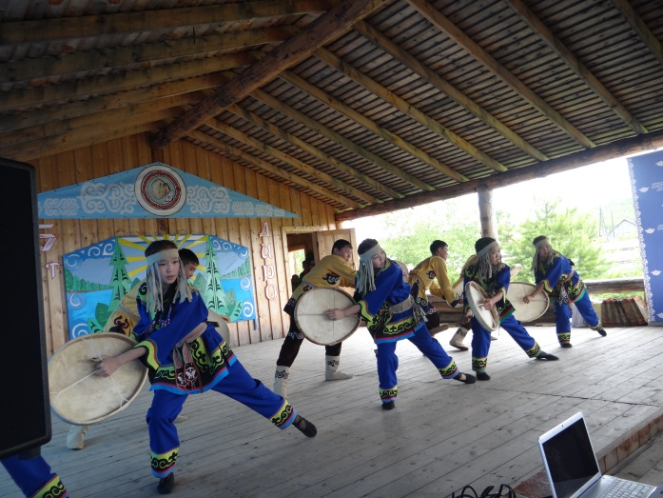
С поздравлениями выступил Росугбу Иван Павлович – председатель Совета Уполномоченных при Губернаторе Хабаровского края, который преподнес коллективу в подарок сделанные им национальные музыкальные инструменты.
От отдела традиционной культуры «Краевого научно-образовательного творческого объединения культуры» выступила специалист Анктанко Наталья Александровна.
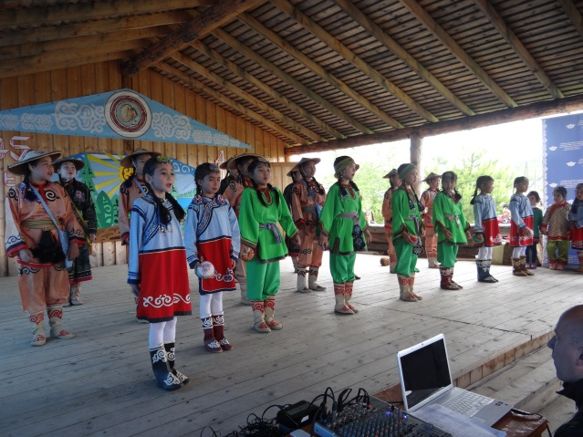
Приветствовала собравшихся Одзял Марина Андусовна - председатель районной общественной организации «Ассоциация коренных малочисленных народов Севера Ульчского муниципального района», которая также вручала грамоты и благодарности от РОО АКМНС Ульчского муниципального района.
Одним из давних друзей ансамбля и спонсором является компания «Эксон Нефтегаз Лимитед». Благодаря ее финансовой поддержке, и прошло мероприятие. С приветствием выступил специалист по связям с общественностью компании – Копылова Татьяна Леонидовна, которая вручила ценные подарки всем руководителям коллектива, работавшим с «Диро» на протяжении 45 лет.
Поздравила коллектив и Росугбу Надежда Петровна - глава сельского поселения «Село Булава».
В свое время ансамблем руководили Модо Сопчовна Дечули, Надежда Даниловна Дуван, Галина Павловна Веткан, Наталья Васильевна Брал. На сегодняшний день руководителем является Лидия Антоновна Урангина. Все они выступили со словами приветствия и воспоминаниями.
Гостями юбилея стали детские объединения «Мэде» под руководством Матвеевой Татьяны Борисовны, Центр национальной культуры с. Булава под руководством Хатхил Людмилы Борисовны, национальный ансамбль «Экэсали» под руководством Дечули Клары Петровны, коллектив «Гива» - руководитель Веткан Галина Павловна, вокальное трио из с. Солонцы – руководитель Рыкова Наталья Николаевна, коллективы «Акварелька», «Задоринка», «Надежда» сельского Дома культуры с. Булава (директор Волкова Татьяна Алексеевна), ансамбль «Аллегро» из п. Циммермановка – руководитель Дечули Модо Сопчовна. И, конечно же, мероприятие сопровождалось выступлением самого именинника – ансамбля «Диро».
Мероприятие прошло в теплой, дружеской атмосфере, и даже прохладная погода не испортила чувство праздника и восхищения от работы коллектива.
После торжественного собрания и концерта прошли соревнования по национальным видам спорта, которые провела Ховращук Вера Петровна. Также гостей порадовали дегустация национальных блюд и праздничный обед. А в 22-00 ч. в честь юбилея коллектива прогремел праздничный фейерверк, подаренный руководителем национальной общины «Кутувэ» - председатель Головань Анюта Васильевна.
От лица всех гостей мероприятия желаем и в дальнейшем «Диро» развивать уровень исполнительского мастерства, держать высокую планку одного из лучших фольклорных коллективов Хабаровского края и покорить новые высоты, а всем руководителям коллектива – крепкого здоровья, благополучия и успехов в работе на благо коренных малочисленных народов Севера, родного Ульчского района, прославленного Хабаровского края и великой России!

